Тема недели: «Встречаем птиц»
Программное содержание:
    - Обобщить представления детей о весне (солнце светит ярко, бывают дожди, грозы; земля и вода прогреваются солнцем, становятся тёплыми; тает снег, сосульки; появляются почки на деревьях, кустах, вырастают и зацветают растения, дети легко одеты), о птицах весной (прилетают птицы, начинают вить гнёзда и выводить птенцов)
    - Воспитание бережного отношения к птицам (рассматривать, не нанося им вред, кормить только с разрешения взрослых, не пугать, не разорять гнёзда).

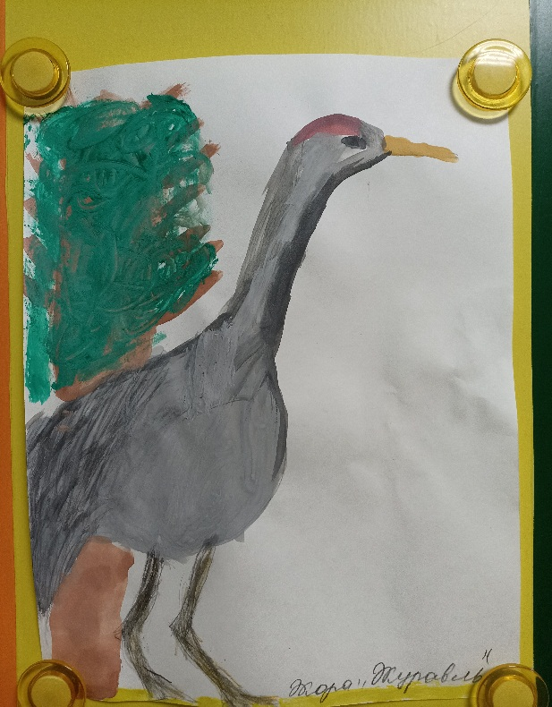
Для осуществления образовательной деятельности в семье по теме рекомендовать родителям:
-организовать прогулку в весенний парк, сквер, обращая внимание ребёнка на яркое весеннее солнце, лужи, ручейки, птиц ближайшего окружения;
-организовать семейные путешествия в художественные и краеведческие музеи, галереи, выставки изобразительного искусства;
-привлекать ребёнка к кормлению птиц, наблюдению за их поведением;
-обсуждить вместе с детьми смысла и содержания пословиц, поговорок, загадок о природных явлениях, народных примет, сведений из народного календаря;
-почитать и обсудить рекомендуемые произведения современной и зарубежной литературы; обогащая «читательский опыт» ребёнка;
- поиграть в развивающие игры, направленные знакомство детей с изменениями в природе: «Найди ошибку», «Сгруппируй…», «Найди отличия…» и др.;
- привлекать к рисованию по впечатлениям прочитанных произведений, наблюдаемых природных явлений.
выставку народного творчества в краеведческом музее.
- сделать новогоднюю игрушку животное наступающего года из различных материалов на выставку в группу.
- принести любимые елочные игрушки для создания коллекции в группе.
- обратить внимание детей на украшение улиц города изделиями каслинского литья (ул. Кирова

Непосредственно- образовательная деятельность:
Художественно-эстетическое развитие
(рисование)
«Перелётные птицы»
Цель: развивать умение рисовать птиц, передавая форму тела(овальная), частей, красивое оперение. восприятие, воображение
Художественно эстетическое развитие Лепка «Птицы прилетели»
Учить детей передавать форму строение туловища птиц. Передавать особенности окраса отдельных перелётных птиц. Развивать мелкую моторику рук. Воспитывать бережное отношение к птицам
«Развитие речи». Подготовка к обучению грамоте. Заучивание наизусть; русская народная песенка «Ласточка, ласточка», цель: продолжать упражнять детей в делении предложений на слова, слов на слоги и звуки; помочь детям выучить наизусть и выразительно читать песенку.

